特殊詐欺被害防止ワークショップ

・ オレオレ詐欺、還付金詐欺… 被害を防ぐにはどうすればいいの？
・ 電話機対策が有効と聞くけれど、どんなものなの？
・ 機械の操作が苦手だから、自分には難しそう…

そんな不安を解決します！
埼玉県マスコット
「さいたまっち」
特殊詐欺被害防止ワークショップ とは
● 警察官ＯＢの「特殊詐欺被害防止マイスター（※）」が講師の
体験型出前講座です。
● 自動通話録音装置・防犯機能付電話機などの特殊詐欺対策機器
の使い方や効果を実演で学べます。
● 最新の被害状況や多発している手口を学べます。
● ワークショップ型啓発活動の「やり方講習会」も承ります。
● 平日夜間、土日・祝日も行います。費用は無料です。
● 資料を活用し、分かりやすく説明します。
※マイスター：「達人」や「職人」を意味します

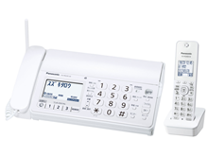
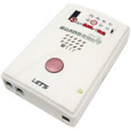
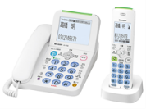

【申込の流れ】
① 下記担当あてに、裏面の申込書をファックスまたは郵便でお送りください。
↓
② 主催者のご要望を伺い、どのような講座にするか打ち合わせをします。
↓
③ 「特殊詐欺被害防止マイスター」が当日会場に伺います。
埼玉県防犯・交通安全課 防犯・犯罪被害者支援担当
電話：048-830-2940 ＦＡＸ：048-830-4757
〒330-9301 さいたま市浦和区高砂3-15-1
問い合わせ先

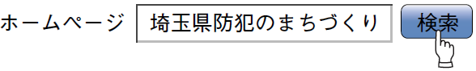
特殊詐欺被害防止ワークショップ 申込書
埼玉県 特殊詐欺 ワークショップ
＊申 込 日 | 年 月 日
＊申込者(団体)名
＊住所（所在地） | 〒
代表者名
（団体の場合のみ記入）
集会等の名称 |  |  |  | ＊参加予定人数 |  | 人
＊参加者 | 一般成人 ・ 大学生（専門学校生）・自治体職員・ その他（ ）
集会等の概要
＊ご希望の日時 | 月 日（ ）午前・午後 時 分 ～ 午前・午後 時 分
＊会 場 名 |  |  |  | 電話番号
会場所在地
その他のご希望等（特に説明を希望する内容など）
＊連 絡 先 | ＊担当者名
 | ＊電話番号 | Ｅメール |  | ＦＡＸ
 | Ｅメール

- 必要事項を記載の上、希望日の１か月前までに下記担当まで郵送、ＦＡＸいずれかでお申込みください。

（記入上の注意）
＊印のついた項目は必ず記入してください。他の項目についても、未定又は該当しない場合を除き、
できるだけご記入をお願いいたします。
（留意事項）
１ この講座は、市町村、地域団体、企業などが主催する、原則として１０人以上の集会を対象としています。平日夜間、土日・祝日も行います。費用は無料です。
２ 営利、政治活動又は宗教活動を目的とする場合や、そのほか出前講座の趣旨に適さない場合は、実施できませんのであらかじめご了承ください。
３ この講座は、児童・生徒のみを対象にして、行うものではありません。
４ お申込受付後、講座の担当者から連絡先欄にご記入いただいた担当者の方に打ち合わせの連絡をします。業務の関係で、日程等の調整をさせていただく場合がありますので、ご了承ください。
なお、申込後１週間を過ぎても、打ち合わせの連絡がない場合は、誠に恐縮ですが、下記担当までご連絡ください。
５ 講座時間は通常３０～６０分程度で実施しております。プロジェクター、スクリーン、
マイク等の機器をご用意いただくと助かります。（なくても可能です）
埼玉県防犯・交通安全課 防犯・犯罪被害者支援担当
電話：048-830-2940 ＦＡＸ：048-830-4757
〒330-9301 さいたま市浦和区高砂3-15-1
埼玉県マスコット
「コバトン」

